บทที่ 11
การพัฒนาเกมเพื่อทดสอบ GUI Game Engine

11.1 ประเภทเกมที่พัฒนา
สำหรับเกมที่พัฒนาขึ้นนี้เป็น เกม RPG ที่ผู้เล่นจะต้องเล่นตามเงื่อนไขของเกมที่ได้สร้างเป็นเรื่องราวไว้ ตั้งแต่ต้นจนจบ ซึ่งตัวอย่างเกมแนวนี้เช่น Diablo, Dungeon Siege โดยเกมที่จะสร้างมีลักษณะดังนี้
- เกมจะต้องมีเรื่องราวและเป้าหมาย ให้ผู้เล่นสามารถดำเนินเหตุการณ์ตามเรื่องราวของเกมได้
- ตัวละครของผู้เล่นสามารถพัฒนาระดับความสามารถได้
- เกมจะจบเมื่อผู้เล่น ตาย หรือ สามารถดำเนินตามเนื้อเรื่องที่ได้วางไว้
- ตัวละครที่เป็นNPC สามารถตอบสนองกับผู้เล่นได้ และมีการเคลื่อนไหวไปมาโดยไม่ต้องควบคุม
- Monster จะต้องเข้ามาโจมตีผู้เล่น เมื่อผู้เล่นเข้าไปใกล้
- ในเกมจะต้องมีเสียงดนตรีประกอบการเล่นด้วย
- การควบคุมตัวละครเอก และ การควบคุมกล้อง ทำได้โดยการใช้เม้าส์ควบคุมทั้งหมด

11.2 ขั้นตอนการทดสอบ
11.2.1 สร้างโครงเรื่องของเกม ว่ามีเป้าหมายอะไรบ้าง มีเรื่องราวเป็นยังไง ฉากทั้งหมดจะมีกี่ฉาก
จะให้บรรยากาศในเกมเป็นอย่างไร
11.2.2 เริ่มการสร้างเกมด้วย GUI Game Engine
11.2.3 เมื่อสร้างเสร็จแล้วให้ไปยังโฟลเดอร์ที่อยู่ของเกมซึ่งจะบอกตอนสร้างเกมใหม่
จากนั้นทดลองรันโปรแกรม
11.2.4 สังเกตการทดลอง จากนั้นนำมาเปรียบเทียบดูกับลักษณะของเกมและดูว่าตรงกับเนื้อเรื่องที่เราได้วางไว้ตอนเริ่มต้นหรือไม่

11.3 เริ่มการทดลอง
11.3.1สร้างโครงเรื่องและรายละเอียดของเกม
เรื่องราวของเกมที่จะพัฒนามีอยู่ว่า คุณจะสวมบทเป็นนกเพนกวินที่โดนสาป จึงต้องเดินทางไปตามหาพ่อมด 3 คน ซึ่งสามารถช่วยเสกให้เค้ากลับเป็นคนเหมือนเดิมได้ ซึ่งในที่พ่อมดแต่ละคนอยู่นั้นมีพวกวายร้าย คอยรอเค้าอยู่ ซึ่งเค้าต้องพยายามหาทางไปหาพ่อทั้ง 3 เพื่อให้พ่อมดทั้งช่วยคืนร่างให้
เป้าหมายคือ คุณจะต้องกลับไปยังสถานีให้ได้ โดยระหว่างทางคุณจะต้องเจอกับเหล่าสัตว์ร้าย ก่อนที่คุณจะเจอกับพ่อมดทั้งสาม เกมจะจบเมื่อคนที่สถานีรู้ว่าคุณมีชีวิตอยู่
แผนที่ทั้งหมด มีด้วยกัน 3 แผนที่ คือ
1. แผนที่ที่นกเพนกวินฟื้น
2. แผนที่ที่พ่อมดแดงอยู่
3. แผนที่ที่พ่อมดทำพิธีคืนร่างให้เพนกวิน

11.3.2 เริ่มการสร้างเกมด้วย GUI Game Engine
11.3.2.1 เริ่มต้นด้วยการเลือกและวางแผนที่ ขั้นตอนนี้จะเป็นการวาง ตำแหน่งแผนที่โดยรวม
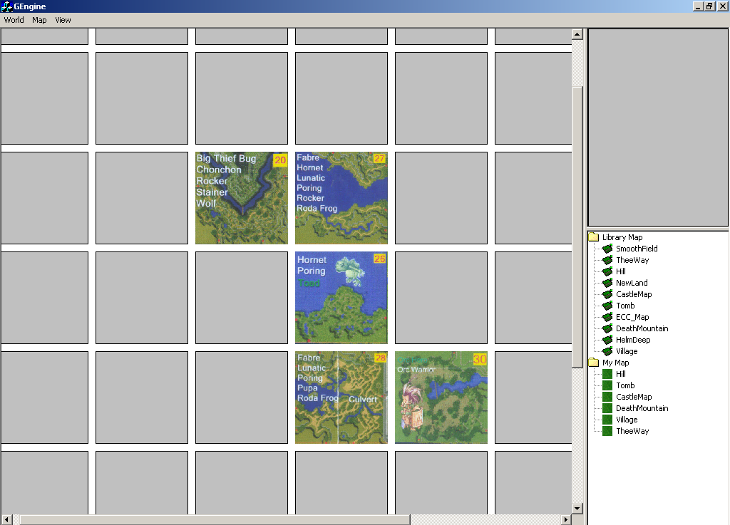
รูปที่ 11-1 ฉากแผนที่ทั้งหมดในเกม

11.3.2.2 เข้าไปจัดฉากแต่ละฉาก

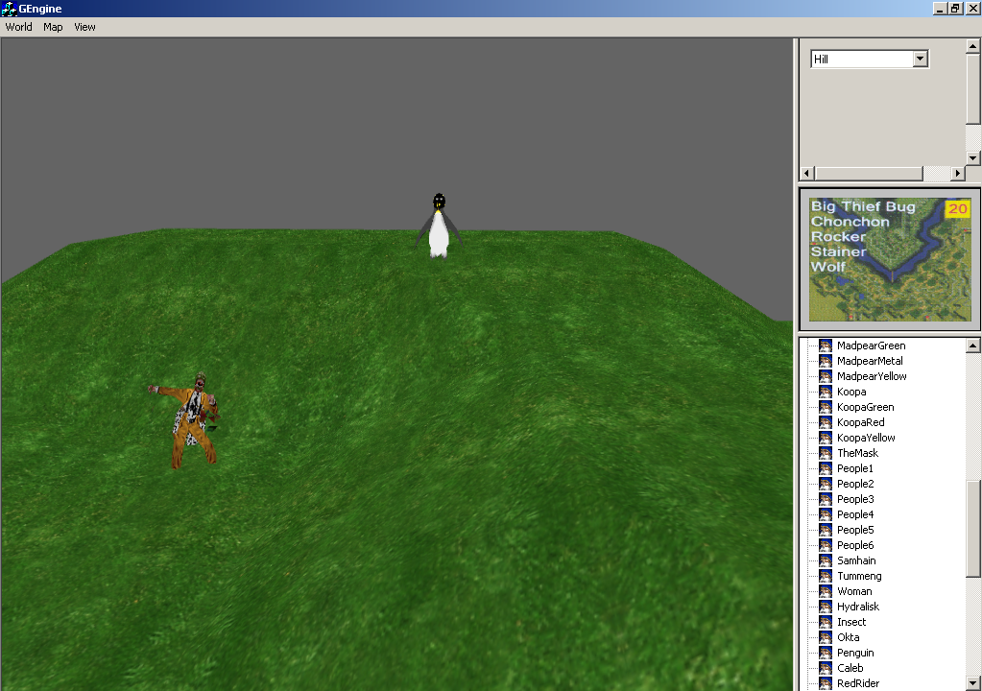
รูปที่ 11-2 ฉากที่นกเพนกวินมาเจอบุรษปริศนา

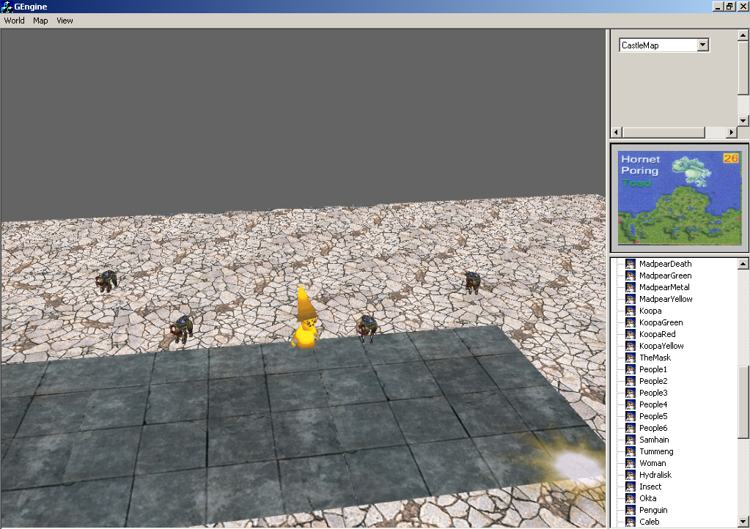
รูปที่ 11-3 ฉากที่พ่อมดอยู่ ซึ่งจะมีสัตว์ร้ายคอยทำร้ายพระเอกอยู่
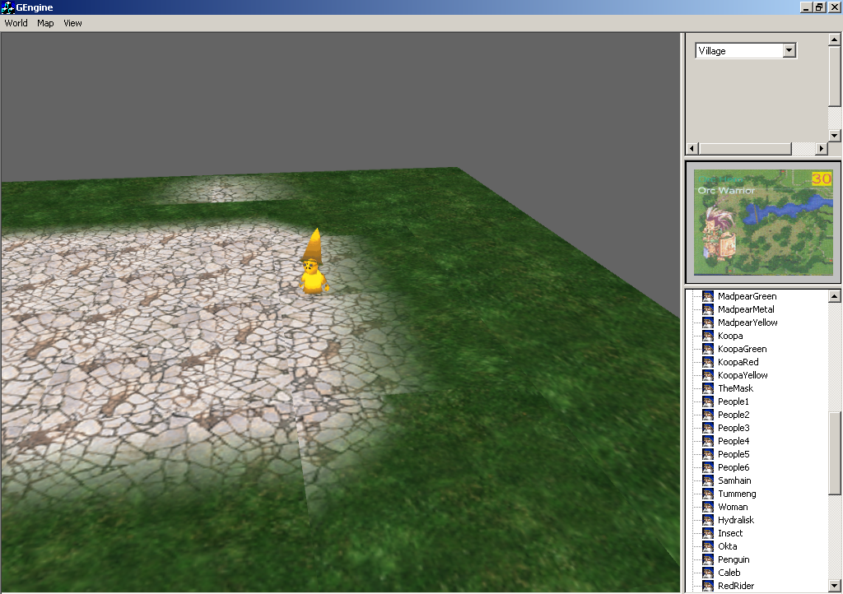
รูปที่ 11-4 ฉากที่พ่อมดมาทำพิธีคืนร่างให้กับนกเพนกวิน

11.3.2.3 สร้างEvent ให้กับตัวละคร ด้วยส่วน Script Event Editor ของ GUI Game Engine
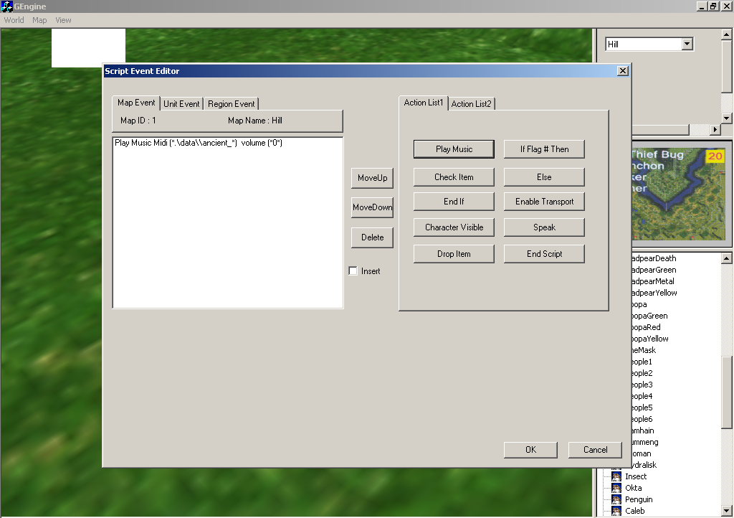
รูปที่ 11-5 เขียนสคริปต์ให้กับฉาก
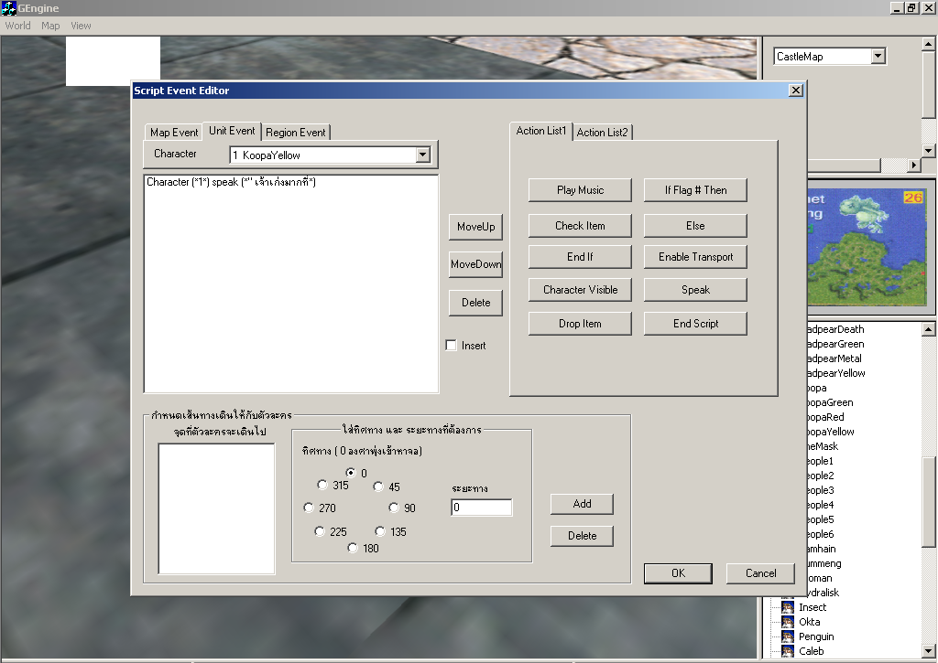
รูปที่ 11-6 เขียนสคริปต์ให้กับตัวละคร

- ไปยังโฟลเดอร์ที่ได้สร้างเกมไว้ และตรวจดูคร่าวๆ ว่ามีFile Script ครบรึเปล่า
- ทดลองรันเกมและทดลองเล่นดูว่าเป็นไปตามเนื้อเรื่องรึเปล่า
ซึ่งได้ผลการทดลองดังนี้
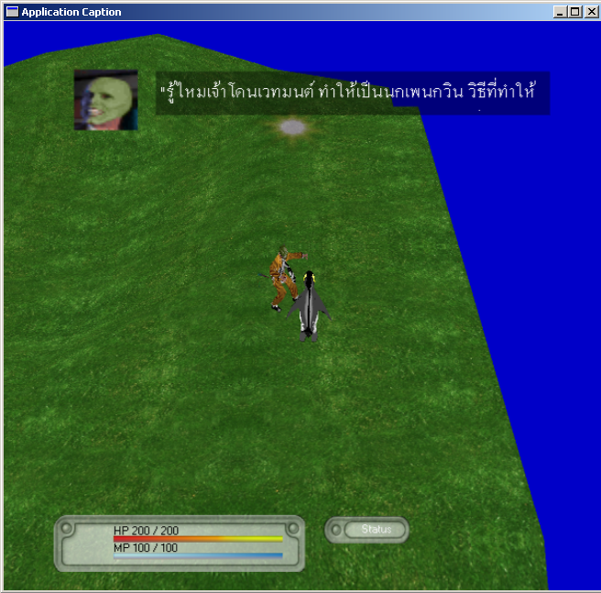
รูปที่ 11-7 เป็นฉากเริ่มต้นของเกม

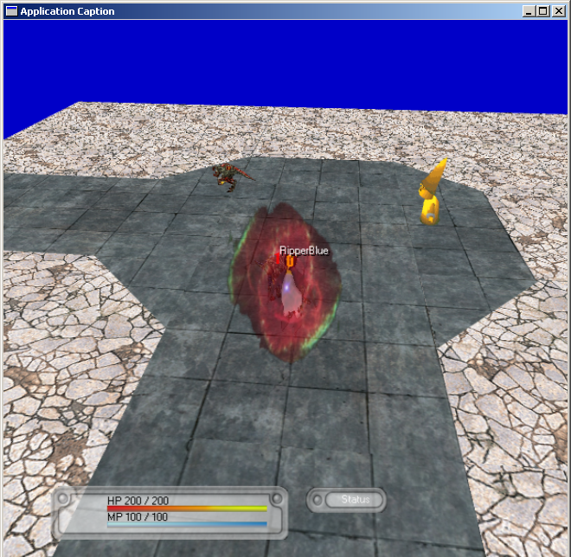
รูปที่ 11-8 เป็นฉากต่อสู้ในเกม

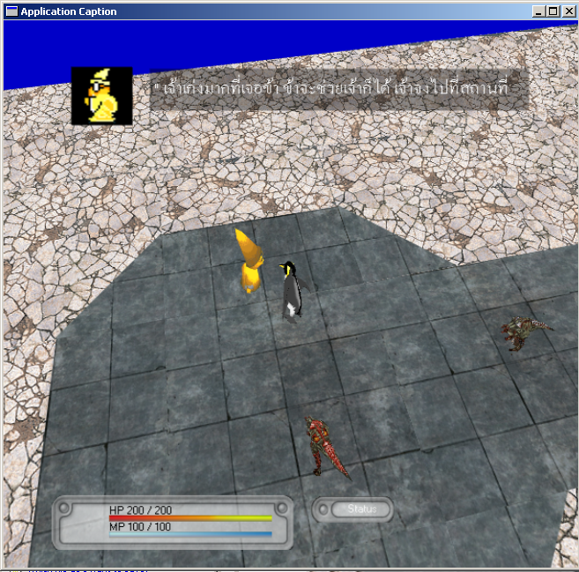
รูปที่ 11-9 เป็นฉากพูดคุยกับตัวละครในเกม

ฉากสุดท้ายนี้เป็นการทดสอบให้ตัวละครพูดตามscript ที่ได้ใส่ไว้ให้กับตัวละคร

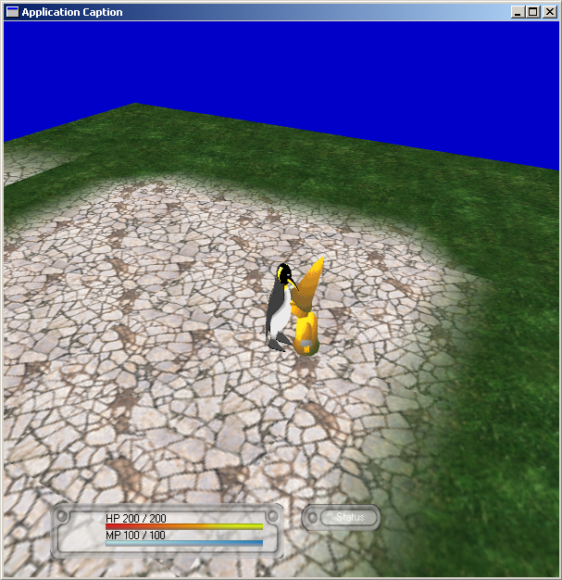
รูปที่ 11-10 เป็นฉากจบในเกม

11.4 สรุปผลการทดลองที่ได้จากการทดลองเล่นเกมที่พัฒนาด้วย GUI Game Engine
เกมที่ได้ทดลองเล่นมีความสมบูรณ์ตามขอบเขตที่ได้บอกไว้ข้างต้นทุกประการ คือมันสามารถทำตามสิ่งที่ต้องการที่ได้สร้างไว้ในส่วน GUI ได้ทุกส่วน จากการทดลองพัฒนาเกมด้วยGUI นี้ ได้แสดงให้เห็นแล้วว่าสามารถสร้างเกมได้อย่างรวดเร็วโดยที่ไม่ต้องมีการcodingเลย แต่ปัญหาที่พบก็คือเฟรมเรท ที่ลดลงถ้าเกิดในฉากมีการใส่ตัวละครไว้มากๆ และเป็นตัวละครที่แตกต่างกัน

